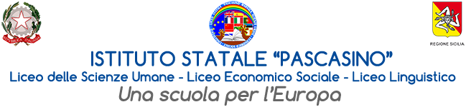
MINISTERO DELL’ISTRUZIONE DELL’UNIVERSITA’ E DEL MERITO
UFFICIO SCOLASTICO REGIONALE PER LA SICILIA
ISTITUTO STATALE “PASCASINO”
Via Vaccari n. 5 - Marsala - Tel.0923/1928988
Cod. Meccanografico TPPM03000Q - Cod.Fiscale e P.IVA 82004490817

Circ. N. 15
Agli studenti
Ai genitori
Al personale ATA
Al sito web

Oggetto: Fornitura gratuita o semigratuita libri di testo Anno Scolastico 2024/2025 (Legge 448/98).

Si comunica che, con Circolare n.18 del 30.08.2024 dell’ Assessorato Regione Sicilia Dipartimento Pubblica Istruzione e Formazione professionale, sono state attivate le procedure per l’erogazione degli stanziamenti destinati alla fornitura gratuita o semigratuita dei libri di testo per le famiglie con basso reddito, ai sensi dell’art.27 della legge 448/98
Beneficiari dell’intervento sono esclusivamente gli studenti delle scuole secondarie il cui nucleo familiare ha un indicatore della situazione economica equivalente (ISEE), pari o non superiore a € 10.632,94 in corso di validità (1 gennaio 2024 - 31 dicembre 2024)

L’istanza di partecipazione va scaricata dal sito della scuola www.liceopascasinomarsala.edu.it (sezione Studenti → Modulistica) e dovrà essere presentata presso l’ufficio della segreteria alunni (Il modello di richiesta dovrà essere già precedentemente compilato e i documenti richiesti dovranno essere consegnati già in fotocopia) entro e non oltre il 25 ottobre 2024

Si precisa che verranno prese in considerazione solo le istanze debitamente compilate e con allegati:
- Fotocopia del documento di riconoscimento e del Codice Fiscale del soggetto richiedente (padre, madre o tutore dello studente), in corso di validità;
- Fotocopia del Codice Fiscale del richiedente;
- Copia del codice IBAN intestato al richiedente.
- Fotocopia dell’attestazione dell’indicatore della Situazione Economica equivalente (ISEE) in corso di validità.

I beneficiari del contributo non dovranno allegare alcuna documentazione di spesa relativa all’acquisto dei libri di testo, ma dovranno conservare copia per almeno cinque anni, in caso l’Amministrazione volesse verificare.

Il Dirigente Scolastico
Prof.ssa Anna Maria Angileri
Firma autografa sostituita a mezzo stampa ai sensi dell’art. 3 comma 2 del D. L. 39/93

